Tjänstekvalitetsrapport MTR Nordic AB 2019
MTR Nordic AB är en del av MTR Corporation, en av världens ledande järnvägskoncerner med bas i Hongkong. MTR Nordic AB äger bolagen MTR Express AB som bedriver snabbtågstrafik mellan Göteborg och Stockholm, MTR Pendeltågen AB och MTR Tunnelbanan AB som bedriver kollektivtrafik i Stockholm på uppdrag av Trafikförvaltningen vid Stockholms läns landsting, samt underhållsbolaget MTR Tech som bland annat genomför fordonsunderhåll av tunnelbanevagnar. Förutom i Sverige har koncernen även verksamheter i Hongkong, Fastlandskina, Australien och Storbritannien.
MTR Nordic AB är bolaget som innehar licens för att bedriva järnvägstrafik i Sverige. Denna tjänstekvalitetsrapport avser MTR Express AB:s och MTR Pendeltågen AB:s verksamheter under året 2019.

Introduktion till verksamheterna
MTR Express AB bedriver sedan mars 2015 snabbtågstrafik mellan Göteborg och Stockholm med sex nytillverkade fordon från schweiziska Stadler. Under en ordinarie vecka under 2019 erbjöds ca 110 avgångar totalt för båda riktningarna. De flesta avgångar har uppehåll i Herrljunga/Alingsås, Skövde och Södertälje Syd och under sommaren 2019 infördes även en förlängning av sträckan ner till Halmstad. Företaget har cirka 130 medarbetare relativt jämnt fördelade mellan Göteborg och Stockholm. Fordonsunderhållet bedrivs i en depå i Hagalund i Solna strax norr om.
- MTR Express uppdrag är: Vi förenklar resandet och utmanar i alla led.
MTR Pendeltågen AB bedriver sedan december 2016 pendeltågstrafik i Stockholms län på uppdrag av Trafikförvaltningen vid Region Stockholm. Uppdraget sträcker sig över tio år med möjlighet till förlängning i ytterligare fyra år. I uppdraget ingår planering och drift av trafiken, stationsbemanning samt underhåll av stationer och fordon. Med pendeltågen kan resenärerna ta sig snabbt och säkert från någon av de 54 stationerna mellan Gnesta, Södertälje och Nynäshamn i söder, till Bålsta, Märsta, Arlanda och Uppsala i norr. Antal avgångar varierar mellan olika stationer och tider på dygnet. Under rusningstiden erbjuds en turtäthet på mellan 1-8 avgångar per halvtimme. Dessa trafikerades under året med en fordonsflotta på totalt 129 fordon. Fordonsunderhållet sköts av MTR Tech. Underhållet sker fördelat på tre depåer i Bro, Södertälje och Älvsjö. MTR Pendeltågen har sitt huvudkontor i de västra delarna av Stockholm innerstad samt ett kontor inkluderande det operativa centret för verksamheten i närheten av Centralstationen.
Den nya stationen Vega invigdes i april 2019.
Sammantaget för 2019 hade pendeltågen en punktlighet på 93,6 procent, vilket är en ökning med 4 procentenheter jämfört med 2018 och den högsta punktligheten under 2000-talet. Punktligheten har ökat både i lågtrafik och under rusning, och tågen är mycket sällan sena. Som exempel var enbart 0,9 procent av tågen mer än 15 minuter sena under 2019.

Tillsammans med Trafikverket och Trafikförvaltningen har MTR Pendeltågen skrivit en avsiktsförklaring för att förbättra pendeltågsverksamheten. Åtgärdsprogrammet omfattar fler än 20 åtgärder och inkluderar bland annat ett utökat förebyggande underhåll på de platser som är särskilt belastade och har stor påverkan för resenärerna.

Stationsservice, information och biljetter
Biljett med MTR Express säljs genom:
- www.mtr.se
- MTR Express app (tillgänglig för iOS och Android)
- www.resrobot.se
- Stockholm Info på Centralstationen i Stockholm
- Resebyråer (genom distributionssystemen Amadeus och Linkon)
- Ombord på MTR Express tåg inom 15 minuter från avgångstiden
Till skillnad från övriga tågoperatörer i Sverige får MTR Express biljetter inte säljas på SJ Online (sj.se samt SJ app) efter beslut från SJ AB.

Biljetter till pendeltåget säljs under SL:s varumärke och gäller för flera trafikslag inom Region Stockholm. Trafikförvaltningen i Region Stockholm ansvarar för flera av de kanaler i vilka resenärerna kan köpa biljetter såsom SL Center, digitala kanaler och ombud. MTR Pendeltågen ansvarar för att tillhandahålla service inkluderande biljettförsäljning och information på de flesta stationer i pendeltågssystemet. I tillägg ansvarar MTR Pendeltågen för lättare underhåll av de automater som finns på stationerna för att säkerställa biljettköp samt att visera biljetter som inte kan viseras i automatspärrar eller där automatspärrar saknas. Resenärer kan inte köpa biljetter ombord på tågen utan köp måste ske innan resan eller vid spärrlinjen. Inom den stationsservice som MTR Pendeltågen tillhandahåller ingår att svara på frågor och ge resenärer information om SL, resan med pendeltåget och närområdet, vara behjälplig vid störningar, skapa trygghet samt sälja och visera biljetter. Hög nivå av service och bemötande samt säkrade intäkter är huvudområdena för MTR Pendeltågens stationsservice.

Trafikens punktlighet och allmänna principer för hantering av störningar i trafiken
Vi vet att god punktlighet är en viktig parameter för resenärerna och punktlighet är, utan att kompromissa på trafiksäkerhet, ett av MTR Express allra viktigaste fokusområden. Vi tillsammans med branschen har ett mål om en punktlighet på 95 procent till 2020, definierat som ankomsttid till slutstation inom fem minuter från ordinarie ankomsttid.
För tredje året i rad var MTRX punktligast av samtliga tåg och flygbolag på sträckan Stockholm-Göteborg, samtidigt som det är det mest klimatsmarta alternativet på sträckan. Efter sommaren 2018 med svåra bränder runt om i Sverige som påverkade punktligheten i form av förseningar och
inställda tåg är MTRX tillbaka på en hög punktlighetsnivå.
Det finns flera skäl till den relativt höga punktligheten jämfört med andra operatörer, bland annat har MTR Express nytillverkade fordon som accelererar snabbt vilket är till fördel vid stopp längs banan. Vi har väl genomarbetade rutiner för att hantera störningar i trafiken där vårt Service & Operations Center bland annat koordinerar arbetet vid störningar utifrån definierade processer och IT-verktyg. Vi fokuserar mycket på frekvent och informativ kommunikation till kunderna vid en störning, genom SMS, email, Facebook, egen hemsida och närvaro på stationerna med personal i gula västar.
En viktig faktor generellt är vår service- och kundorienterade kultur. Alla medarbetare, såväl lokförare och servicevärdar som medarbetare inom trafikplanering, underhållsplanering, och Service & Operations Center arbetar hårt för att punktligheten ska vara så hög som möjligt. Vår erfarenhet är att det är i kombinationen av teknik och människa/kultur som goda resultat kan uppstå. Även MTR Express ledningsgrupp är djupt involverad i den dagliga verksamheten och bistår med att hjälpa kunderna exempelvis vid en större störning. MTR Express publicerar årsvis punktlighetsstatistik för sträckan Göteborg-Stockholm för MTR Express, SJ, SAS, Norwegian och BRA. Under 2019 var MTRX punktligast med 79% jämfört med andraplatsen SJ som landade på 77%.
Utöver säkerheten är en punktlig trafik MTR Pendeltågens mest prioriterade område. Punktlighet och pålitlighet är den viktigaste parametern för en effektiv operativ verksamhet och en god service till resenärerna. För pendeltåget definieras punktlighet som avgång mindre än 3 minuter efter planerad tid. Punktligheten varierade under 2019 för årets månader med den högsta punktligheten i november på 95,5 % och den lägsta på 89,0 % i januari. I snitt över året låg punktligheten på 93,6 %. Resterande 6,4 % av trafiken definierades som ej punktlig och fördelades under 2019 enligt 4,0 % mellan 3-5 minuter avvikande från planerad tid, 1,8 % avvek 6-15 minuter och 0,5 % avvek mer än 15 minuter.

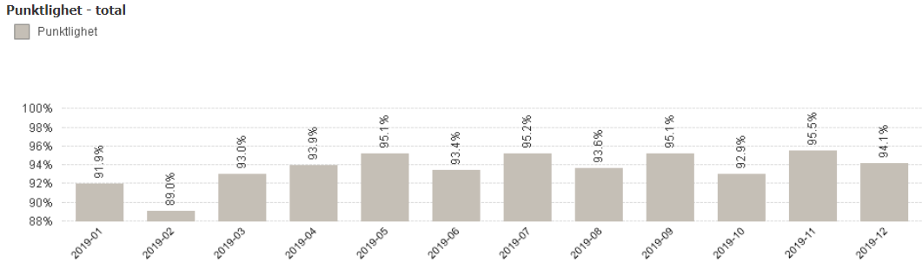
Figur 1. Punktlighet total för 2019. Medelvärdet för 2019 var 93,6 %. Datakälla: LUPP, Trafikverket

Avvikelserna/förseningarna inom pendeltågstrafiken som uppstod under 2019 berodde till allra största del på problem med infrastruktur (exempelvis elfel och nedriven kontaktledning) samt olika typer av olyckor, tillbud och yttre faktorer (exempelvis obehöriga i spår, väder och djurkollision). Nedan listas de olika orsakskategorierna för avvikelser/förseningar:
- Driftledning 6 %
- Följdorsaker 9 %
- Infrastruktur 38 %
- Järnvägsföretag 13 %
- Olyckor/Tillbud och yttre faktorer 34 %

MTR Pendeltågen har under året arbetat tillsammans med främst Trafikverket för att säkerställa planering och genomförande av åtgärder för att minska antalet förseningar på grund av ovan nämnda orsaker.
Pendeltågens Operativa Center är den delen av varsamheten som koordinerar arbetet vid störningar utifrån definierade processer och IT-verktyg. Det Operativa Centret är bemannat hela trafikdygnet och säkerställer genomförandet av omplanering av trafiken utifrån olika perspektiv såsom fordons- och personaltillgänglighet. Allt i tät dialog med Trafikverket.
Målet för störningshantering är att minimera påverkan på trafiken och resenärerna samt säkerställa att resenärerna får information både via egna kanaler och kanaler som externa intressenter hanterar. De egna kanalerna utgörs främst av personal ombord på tågen och på stationerna där resenärer löpande får ta del av meddelanden gällande störningen och trafiken, samt via Pendelkoll.se. De externa intressenterna är i huvudsak Trafikverket som ansvarar för skyltar och utrop på plattformar samt SL som tillhandahåller information via SL.se och SL-appen.
Vid längre oplanerade störningar/ stopp i trafiken avropas ersättningsbussar som vanligtvis trafikerar de sträckor av pendeltågslinjen som inte har trafik under störningen. Under 2019 avropades ersättningsbussar vid totalt 32 tillfällen.
Störningar i trafiken på grund av infrastruktur, olyckor, tillbud och yttre faktorer leder också ofta till inställd trafik, även orsaker kopplade till personal och fordon men dessa sker i mindre utsträckning. Av den beställda trafiken 2019 utfördes totalt 97,8 % av de planerade fordonskilometrarna. När det gäller avgångar och delar av sträckor ställdes i snitt 561 avgångar och delar av sträckor in varje månad. Det totala antalet avgångar var under 2019 i snitt 15 119 per månad.

Renhållning av vagnar och stationsområden
MTR Express har fyra nivåer på städning och två tvättaktiviteter:
- C1 – plockstädning av fordonet vid ändstation samt inspektion av golv, dörrar, säten och toaletter; bord rengörs och skräpkorgar töms, men i övrigt sker städning och återspolning av toaletter endast om det föreligger ett akut behov.
- C2 – daglig städning av fordonet sker varje kväll efter sista turen vid uppställningsplatser i Hagalund och Göteborg. Dammsugning av golv, lättare tvätt sker av golv, inre dörrar, bord, toalett, förarbord, rörliga fotsteg. Utöver detta sker inspektion av inre fönster, säten, väggar och yttre dörr-reglage, funktionskontroll av toaletter, tömmer skräpkorgar samt tömmer (var 3:e) och fyller fekalietankar.
- C3 – basstädning ungefär var 10:e dag. Genomförs endast i depån vid Hagalund.
Dammsugning och tvätt av golv, tvätt av inre dörrar, fönster, bord, säten, skräpkorgar, väggar, bagagehyllor, taklampor, toalett, förarhytt, rörliga fotsteg och yttre dörreglage. Utöver detta genomförs funktionskontroll av toaletter samt tömning/fyllning av tankar.
- C4 - större övergripande städning sker två gånger per år; före vinter respektive sommar. Detta genomförs i depån vid Hagalund. Utöver åtgärderna under C3 tvättas taket, ledstänger desinficeras, värmeelementen dammsugs och golvmattor ångtvättas.
- Yttre tvätt - Fordonet tvättas utvändigt åtminstone var 14:e dag.
- Frontrutetvätt - Under sommarperioden tvättas frontrutorna före avgång från Göteborg för att hantera beläggning av insekter.
Städningen utförs vanligen av ISS på uppdrag av MTR Express leverantör av fordonsunderhåll, Stadler. Alla operativa medarbetare på MTR Express kan i sitt IT-verktyg felanmäla om städningen inte upplevs som tillfredsställande av en resenär eller medarbetare. Ombord finns avancerad ventilation i alla vagnar, som kan regleras av ombordpersonalen. MTR Express har inget ansvar för renhållning av stationsområden. De stationer som MTR Express trafikerar ägs och förvaltas av Jernhusen. Trafikverket ansvarar för plattformarna på stationerna. MTR Express är i löpande dialog med dessa aktörer för att gemensamt utveckla reseupplevelsen för våra kunder.
MTR Pendeltågen utför städning av stationer och fordon i egen regi. Städning av fordon sker främst på de tre depåerna och under natten medan städning av stationerna sker löpande. Renhållningen på stationer följs löpande upp kvartalsvis genom så kallade INSTA-mätningar, samt månadsvis via SL:s ombordundersökning. Utfallet på de interna INSTA-mätningarna under 2019 var i snitt 94,7 % och utfallet på ombordundersökningarna var 78% med hänsyn till både städ på station och fordon.

Mätningar av kundnöjdhet och service
MTR Express samlar in kundsynpunkter genom email-undersökningar, kundtjänst, synpunkter till ombordpersonalen och sociala medier, särskilt Facebook. MTR Express eget kundnöjdhetsmått definieras som andel nöjda kunder och följs upp månadsvis. Under 2019 uppgick kundnöjdheten till 92 % i snitt. MTR Express mäter även Net Promoter Score och deltar i Svenskt Kvalitetsindex stora undersökning av transportbranschen. I den senaste undersökningen var MTR Express kvalitetsindex 65,9 vilket var högst av alla tågbolag i undersökningen. Till särskilt positiva områden i MTR Express kundnöjdhetsundersökningar hör servicen ombord, trafikinformation, våra moderna tåg och punktligheten.
MTR Pendeltågen använder olika sätt för att mäta och utvärdera kundnöjdhet samt den service som resenärerna får.
Den övergripande kundnöjdheten för 2019 var i medeltal över året 73 %. Utfallet inom området bemötande var 83 % och för störningsinformation var utfallet 55 %. Den upplevda tryggheten uppgick under 2019 till 66 % i medeltal.
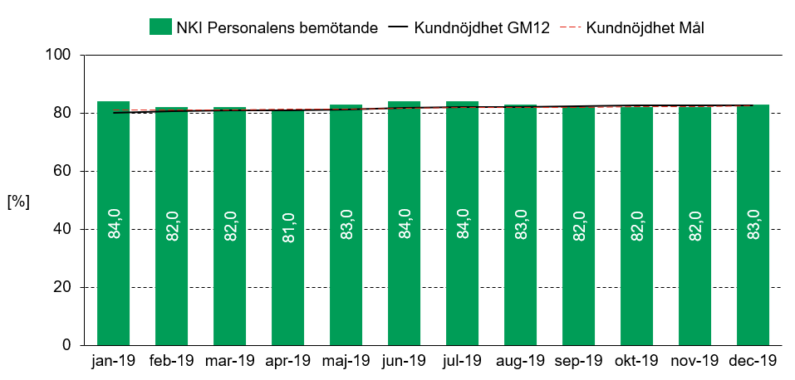
Figur 2. Resultatet för Kundnöjdhet bemötande för 2019 var 83 %. Datakälla: SL:s ombordundersökning Upplevd Kvalitet

MTR Pendeltågen har under året även genomfört undersökningar via kundpanelen som startade 2017 med syfte att skapa ytterligare förutsättningar för en ökad kundnöjdhet. Tidhållning, trafikinformation och trygghet/säkerhet är områden som resenärerna gärna vill tycka till om.
Vidare utförs så kallade Mystery shopper undersökningar. Dessa sker löpande på stora delar av den operativa verksamheten och i dessa mäts olika saker som ingår i uppdraget och som kännetecknar en god service till resenärerna. Mätningarna sker med ett rullande schema på alla stationer och linjer.

Hantering av klagomål, återbetalning och ersättning för bristande kvalitet
MTR Express samlar in samtliga kundsynpunkter genom email-undersökningar, kundservice, synpunkter till ombordpersonalen och sociala medier, särskilt Facebook. Här inkluderas även klagomål.
Klagomål som uppkommer ombord på tågen hanteras löpande för att ge resenärerna den bästa upplevelsen av resan. Resenärer kan även kontakta MTR Express genom formulär på hemsida, mejl, telefon och chatt. MTR Express kundserviceteam tilldelar ärenden avseende de kundklagomål de själva inte kan lösa till medlemmar i MTR Express Ledningsgrupp. Kunderna får sedan direkt svar av den ledningsgruppsmedelemmen på MTR Express som fått ärendet.
För återbetalning eller ersättning av biljett följer MTR Express den europeiska lagstiftning som trädde i kraft i december 2009.
Resenärerna kan vända sig till SL Kundtjänst för att lämna synpunkter ställa frågor samt begära förseningsersättning i enlighet med av Trafikförvaltningens uppsatta regler. SL Kundtjänst behandlar ärendet samt klassificerar ärendet beroende på vad det avser. Därefter delger de MTR Pendeltågen löpande information om inkomna ärende som handlar om den verksamhet som ligger inom ramarna för pendeltågen.
Under 2019 inkom totalt 46 869 kundärenden. Av dessa var 38 453 ärenden av typen ”begäran av förseningsersättning”. Förseningsersättning beviljas utifrån SLs rådande regler som sammanfattat anger att resenären har rätt till ersättning om denne blir eller riskerar att bli mer än 20 minuter försenad totalt. Hanteringen och prövningen utförs av SL Kundtjänst.
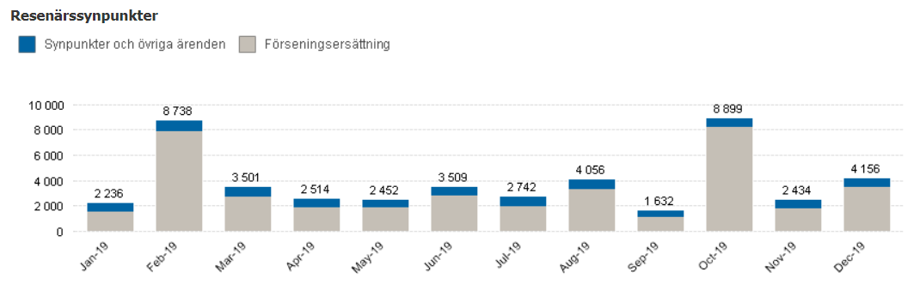
Figur 3. Antal resenärsynpunkter under 2019 (inkomna till MTR från den 1 januari till den 31 december) Källa: Kundsynpunkter från SLK

Resterande andel kundärenden gällande synpunkter inom olika kategorier uppgick under 2019 till totalt 8 416 stycken. Den kategori där det under året inkom flest synpunkter var punktlighet. Nedan visas en fördelning över de vanligaste kategorierna och andelen av totala antalet synpunkter:
- Felanmälan 17,8 %
- Bemötande/kompetens 9,4 %
- Trafikplanering 8,6 %
- Trafikstörning 8,4 %
- Miljö 7,3 %
- Punktlighet 5,9 %

Ledsagning till personer med funktionshinder eller nedsatt rörlighet
Resenärer med funktionshinder eller nedsatt rörlighet som reser med MTR Express kan få hjälp med ledsagning till och från tåget, samt assistans med rullstol. Ombord assisterar MTR Express servicevärdar och hjälper resenären till dennes plats. Våra servicevärdar bistår även i övrigt under resan, exempelvis för hämtning av mat och dryck från caféet ombord. Två rullstolsplatser finns för bokning i varje tåg. Ledsagning bokas via kundservice och rullstolsplats bokas direkt genom MTR Express hemsida.
Resenärer med funktionshinder eller nedsatt rörlighet kan få hjälp med ledsagning till och från pendeltåget av utbildad personal inom MTR Pendeltågen. För att komma ombord på tågen på ett säkert och tryggt sätt erbjuds rampservice som sker på plattformen vid ombord- och avstigning av utbildade tågvärdar. Både rampservice och ledsagning kan beställas på förhand via SL Kundtjänst eller nyttjas spontant på station eller plattform efter uppsökande av personal på station eller ombord på tåget. Under 2019 utförde MTR Pendeltågen 497 ledsagningar och 2 223 rampservice.

